Λιγότερα πειραματόζωα, περισσότερη αξιοπιστία και ελπίδα μετάφρασης ερευνητικών ευρημάτων στον άνθρωπο υπόσχεται το νέο Καναδικό Κέντρο Εναλλακτικής Έρευνας
της Δρ. Μαρία Ηλιού, μοριακού και κυτταρικού βιολόγου με ειδίκευση στον καρκίνο
Ευχαριστα και ελπιδοφόρα τα νέα απο την αντίπερα όχθη του Ατλαντικού όσον αφορά στην ανεύρεση εναλλακτικών μεθόδων έρευνας στην βιοιατρική. Ένα νέο επιστημονικό κέντρο υπό την αιγίδα του Πανεπιστημίου του Γουίντσορ (http://www1.uwindsor.ca/vpri/canadian-centre-for-alternatives-to-animal-methods-0) στα σύνορα του Καναδά, το «Καναδικό Κέντρο για Εναλλακτικές των πειραματοζώων μεθόδους έρευνας»(CCAAM) σε συνεργασία με το θυγατρικό εργαστήριο αυτού, το «Καναδικό Κέντρο για την πιστοποίηση εναλλακτικών μεθόδων» (CCVAM),υπόσχονται να συμβάλουν με τις μελέτες τους στην ανεύρεση, πιστοποίηση και προώθηση νέων πειραματικών μεθόδων που θα αντικαταστήσουν τα πειραματόζωα στην βιοατρική έρευνα, εκπαίδευση και χημική τοξικολογία.
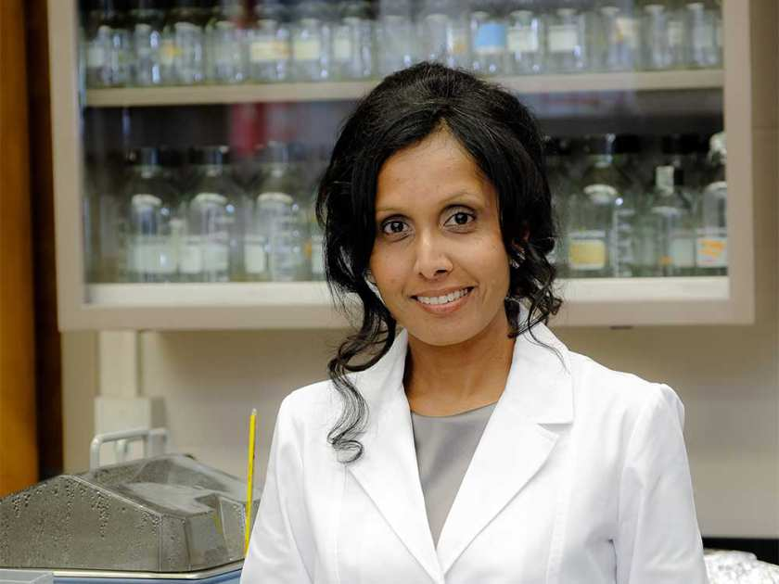
H Δρ CharuChandrasekera, ιδρύτρια και διευθύντρια του νέου Καναδικού Κέντρου για Εναλλακτικές των πειραματοζώων μεθόδους έρευνας του Πανεπιστημίου του Windsor στο Οντάριο του Καναδά.

Την επιτροπή επιστημόνων ηγείται η ιατρός-ερευνήτρια και διευθύντρια επιστημών της “Επιτροπής Ιατρών για Υπεύθυνη Ιατρική” (www.PCRM.org)Δρ. CharuChandrasekera, με σπουδες στην Ιατρική Σχολή του Πανεπιστημίου του Μίτσιγκαν των Η.Π.Α, με μάστερ στη βιοχημεία από το Πανεπιστήμιο του ΜακΜάστερ του Καναδά και Διδακτορικό στην βιοχημεία και μοριακή βιολογία καρδιαγγειακών νοσημάτων από το Πανεπιστήμιο του Κάλγκαρι του Καναδά. Η Δρ. CharuChandrasekera συνέχισε την καριέρα της ως μεταδιδακτορική ερευνήτρια στην Ιατρική Σχολή του Μίσιγκαν όπου μελέτησε μια πειραματική γονιδιακή θεραπεία για την καρδιομυοπάθεια βασιζόμενη στην ιϊκή μεταφορά καρδιακής τροπονίνης C, ενώ στην συνέχεια μετακινείται στην Ιατρική Σχολή του Πανεπιστημίου του Γουέιν Στέιτ στο Ντιτρόιτ (Η.Π.Α) όπου για σειρά ετών επιδίδεταιστη βασική έρευνα διαφόρων παθήσεων, απο κυτταρική σηματοδότηση στα καρδιομυοκύτταρα (χαρακτηρισμό υποδοχέων-αδενοσίνης και της αλληλεπίδρασης αυτών με υποδοχείς που συζεύγυνται με G-πρωτεΐνες) μέχρι ομοιόσταση της γλυκόζης και συμβολή της στην αναπαραγωγική ενδοκρινολογία (με έμφαση τις επιπλοκές στον διαβήτη τύπου Ι και ΙΙ).
Πετυχημένη ερευνήτρια με πολυετή ερευνητική καριέρα και εμπειρία στη χρήση τόσο invitro όσο και invivo τεχνικών,είδε απο πρώτο χέρι τους περιορισμούς που επιβάλει η χρήση ζωικών μοντέλων ανθρώπινων ασθενειών κι αποφάσισε την προσχώρησή της στην “Επιτροπή Ιατρών για Υπεύθυνη Ιατρική”,δίνοντας το έναυσμα για μια νέα εποχή στην βιοιατρική έρευνα, όπου η υπόθεση θα αντλείται από ανθρώπινα δεδομένα και το πείραμα θα εκτελείται με ήδη υπάρχουσες ή με μελλοντικές invitro, invivo, exvivoκαιinsilicoτεχνικές «βασισμένες στον άνθρωπο».Και δεν έχει άδικο να αναζητά νέες μεθόδους έρευνας, πιο αξιόπιστες και με μεγαλύτερο ποσοστό μετάφρασης στον άνθρωπο, όταν απο πρόσφατη μελέτη που δημοσιεύτηκε στο Περιοδικό της Αμερικανικής Ιατρικής Ένωσης (JAMA: JournalofAmericanMedicalAssociation), αποτέλεσμα της συνεργασίας έγκριτων Πανεπιστημίων (μεταξύ των οποίων το Γιέιλ και το Πολιτειακό Πανεπιστήμιο της Νέας Υόρκης),διαπιστώνεται οτι δεν ειναι μονάχα η μεγάλη πλειοψηφία υποψήφιων φαρμάκων που βρίσκονται σε προχωρημένο στάδιο κλινικών μελετών που προκαλούν πολύ σοβαρές και συχνά θανατηφόρες επιπλοκές στους ασθενείς, αλλά ακόμα και φάρμακα που έχουν ήδη εγκριθεί απο την Αμερικανική Υπηρεσία Τροφίμων και Φαρμάκων (FDA) και ήδη πωλούνται στους ασθενεις. Η μελέτη δημοσιεύει οτι ένα συγκλονιστικό ποσοστό της τάξης του 32% των φαρμάκων που εγκρίθηκαν απο τον FDA κατα τη δεκαετία 2000-2010 συσχετίστηκαν με κάποιο περιστατικό ασφάλειας και χρειάστηκαν είτε να αποσυρθούν είτε να «μπούν σε μαύρη λίστα». Τα ζωικά μοντέλα δεν μπορούν να εξασφαλίσουν την ασφάλεια των νέων φαρμάκων, κι όμως ο FDA επιμένει να ζητά την χρήση πειραματοζώων κατά τις δοκιμές.
Το Καναδικό Κέντρο Εναλλακτικών των Πειραματοζώων Μεθόδων του Πανεπιστημίου του Windsor (CCAAM) σχεδιάζει να εκκινήσει τη λειτουργία του πρώτου του εργαστηρίου στις 2-3 Οκτωβρίου 2017. Εμείς απο μεριά μας να ευχηθούμε κάθε επιτυχία στο εγχείρημα αυτό με την ελπίδα τέτοιες πρωτοβουλίες να πολλαπλασιάζονται γύρω μας. Κλείνοντας, παραθέτουμε μέρος της συνένευξης που παραχώρησε η ίδια Δρ. Chandrasekera στον ανταποκριτή Ντάλσον Τσεν (dchen@postmedia.com) και δημοσιεύτηκε τον περασμένο Ιούνιο στο Γουίντσορ Σταρ Νιουςαπό το Οντάριο του Καναδά.

ΟΧΙ ΠΙΑ ΆΛΛΑ ΠΟΝΤΙΚΙΑ ΣΤΑ ΕΡΓΑΣΤΗΡΙΑ: Εναλλακτικές μέθοδοι στη χρηση πειραματοζώων αναζητώνται στο ερευνητικό κέντρο του Windsor
Dalson Chen, Windsor Star News, Ontario, Canada
dchen@postmedia.com
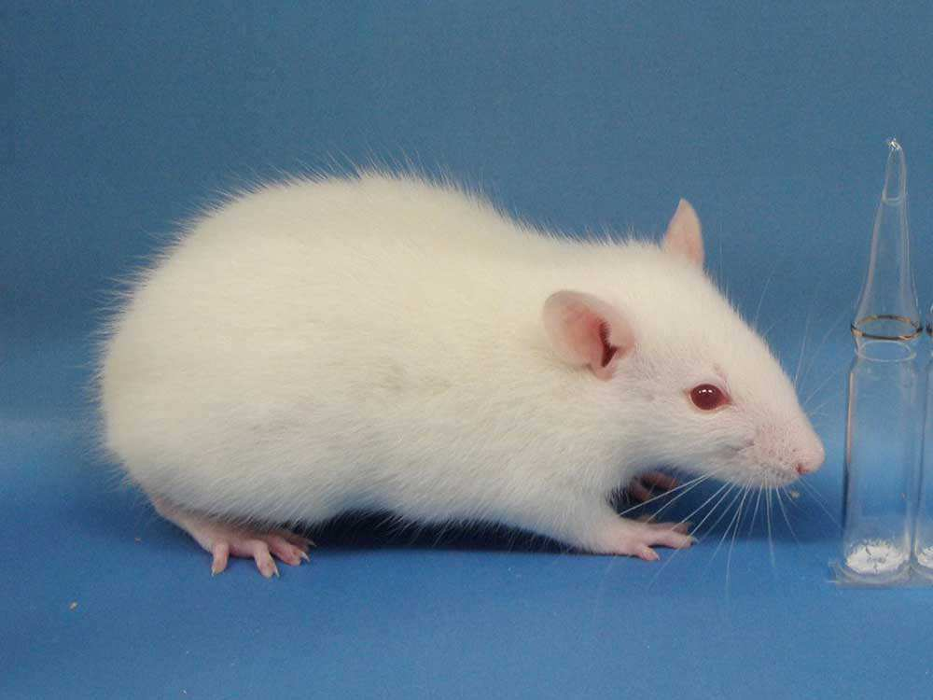
Δημοσιεύθηκε στις: 19 Ιουνίου 2017
Τα ποντίκια και τα άλλα πειραματόζωα μπορεί να είναι ένα μόνοκομμάτι της«δημόσιας εικόνας» ενός επιστημονικού εργαστηρίου, αλλά έφτασε η ώρα να αλλάξει αυτή η συνήθεια, εξηγεί η Δρ. CharuChandrasekera. «Ναι, έχουμε χρησιμοποιήσει τα ζώα για πολλές δεκαετίες.Δεν λειτουργεί αυτό το μοντέλο έρευνας», μας εξηγεί η Δρ.Chandrasekera. «Όταν υπάρχει 95% αποτυχία να μεταφραστεί μία ανακάλυψη από τα ζωικά μοντέλα στις κλινικές μελέτες στον άνθρωπο, τότε υπάρχει κάποιο λάθος στο πρότυπο αυτό της έρευνας».
Βιοχημικός και μοριακός βιολόγος, η 42χρονηChandrasekera είναι η ιδρυτρια και και διευθυντρια του νέου Καναδικού Κέντρου Εναλλακτικών των Πειραματοζώων Μεθόδων του Πανεπιστημίου του Windsor (CCAAM). Η έναρξη εργασιών του ερευνητικού κέντρου CCAAMέχει οριστεί για τον Οκτώβριο του 2017. Το κέντρο θα θέσει το Πανεπιστήμιο του Windsor στην πρωτοπορία της ανάπτυξης, επικύρωσης και προώθησης εναλλακτικών μεθόδων βιοϊατρικής έρευνας και τεχνικών εκπαίδευσης που δεν έχουν σαν βάση τους τη χρηση πειραματοζώων.
Την ιδέα για το συγκεκριμένο κέντρο έρευνας εμπνεύστηκε η Δρ.Chandrasekera κατά τη διάρκεια των 17 ετών εμπειρίας της στη βιοϊατρική έρευνα πάνω σε καρδιαγγειακές παθήσεις και τον διαβήτη.Η Δρ. Chandrasekera είδε κατα τη διάρκεια της πολυετούς ερευνητικής της θητείας από πρώτο χέρι το χαμηλό ποσοστό συσχέτισης μεταξύ των αποτελεσμάτων των προ-κλινικών δοκιμών σε ζώα και της αποτελεσματικότητας αυτών στον άνθρωπο.Η αφορμή που «ξεχύλισε το ποτήρι» για την Δρ.Chandrasekeraήταν η περίοδος που ο πατέρας της υπέστη το πρώτο καρδιακό επεισόδιο. Ζήτησε από έναν κορυφαίο καθηγητή του οποίου η έρευνα εστιάζεται σε συγκεκριμένους πρωτεϊνικούς υποδοχείς με κρίσιμο ρόλο για την προστασία της καρδιάς αν υπαρχει κάποια λυση για τον πατέρα της για την προσασία εν προκειμένω της ανθρωπινης καρδιάς. Ο καθηγητής της απάντησε ότι δεν υπήρχαν πληροφορίες σχετικά με αυτό: Όλες οι μελέτες σχετικά με αυτούς τους υποδοχείς είχαν γίνει με τις καρδιές των εργαστηριακών ποντικών και επομένως δε θα μπορούσε να αποφανθεί με σιγουριά για το πώς μπορει να προστατέψει την καρδιά του πατέρα της."Ήταν ένας διάσημος καθηγητής που είχε εργαστεί για πάνω απο 20 χρόνια πάνω στον τομέα των καρδιακών παθήσεων και δεν τον είχε απασχολήσει ποτέ το πώς τα ευρύματά του εφαρμόζονται στον άνθρωπο », δηλώνει με απογοήτευσηη Δρ.Chandrasekera.
"Ήταν το σημείο καμπής για μένα.Γιατί να συνεχίσω με την έρευνα αν δεν γίνεται προς όφελος των ανθρώπων; "
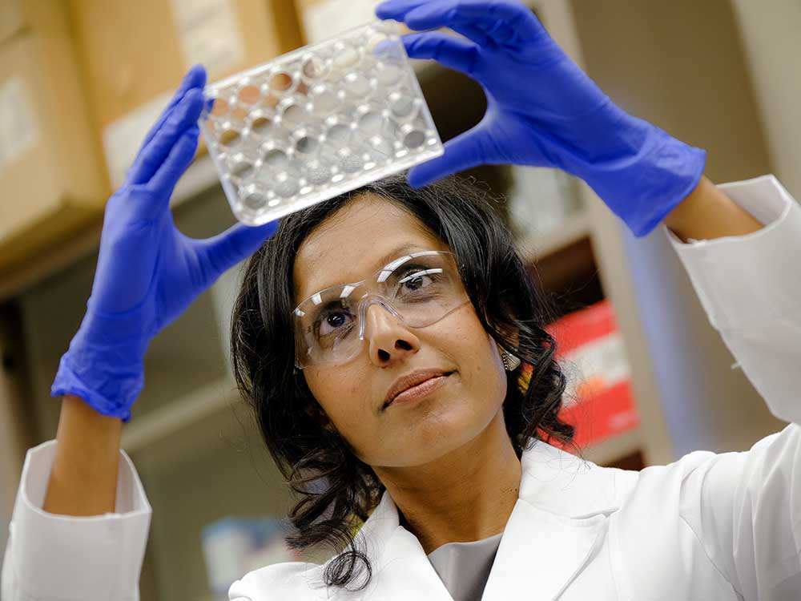
Η τρέχουσα επιστημονική βιβλιογραφία καθώς και ο FDAσυμφωνούν με την Δρ. Chandrasekera. Σημείωσε ότι οι ερευνητικές κοινότητες άλλων χωρών σε όλο τον κόσμο ήδη άρχισαν να απομακρύνουν το επίκεντρο των ερευνών τους απο τις δοκιμές σε πειραματόζωα.Ο Καναδάς, ωστόσο, έχει μείνει πίσω σε αυτόν τον τομέα.Αλλά αν τα οφέλη απο τη χρήση πειραματοζώων είναι τόσο ελάχιστα σε σχέση με τον όγκο πειραμάτων που πραγματοποιούνται, γιατί έχουν επικρατήσει για τόσο πολύ καιρό στην βιοιατρική έρευνα;
"Αυτή είναι μια από «αυτές τις ερωτήσεις». Αν κοιτάξετε πίσω στην ανθρώπινη ιστορία, είναι πολύ δύσκολο να αλλάξουν κάποιες επικρατούσες για χρόνια καταστάσεις ή συνήθειες", δήλωσε ο Δρ. Chandrasekera. "Το δικαίωμα των γυναικών να ψηφίζουν, το τέλος της δουλείας. Ήταν, ειναι και θα ειναι πάντα μια μακρά και σκληρή διαδικασία». Η Δρ. Chandrasekera δήλωσε ότι οι δοκιμές σε ζώα είναι τόσο ενσωματωμένες στην επιστημονική κουλτούρα που συχνά εκτελούνται για τους σκοπούς των αιτήσεων επιχορήγησης ερευνητικών προγραμμάτων και κονδυλίων, χωρίς να έχουν απαραίτητα κάποια εγγενή ερευνητική αξία.
"Υπάρχει μια χρόνια εγκατεστημένη νοοτροπία που πρέπει να αλλάξουμε". Και η αλλαγή δεν θα συμβεί αν δεν υπάρχουν πραγματικές εναλλακτικές λύσεις στην έρευνα.
Η Δρ.Chandrasekera δήλωσε ότι έχουν υπάρξει πρωτοποριακές εξελίξεις στον τομέα της μοντελοποίησης βιολογικών διαδικασιών μέσω χρήσης προηγμένων αλγορίθμων και υπολογιστών καθώς και στον τομέα των καλλιεργειών ανθρώπινων κυττάρων και ιστών. Μία από τις περιοχές που η Chandrasekera προτίθεται να ακολουθήσει περαιτέρω με το CCAAM είναι η οργανοειδής μοντελοποίηση: χρησιμοποιώντας ανθρώπινα βλαστοκύτταρα ενηλίκων θα αναπτύξει τρισδιάστατες δομές με στόχο τη δημιουργία ανθρώπινα οργάνωνinvitro."Οι νέες τεχνολογίες θα αντικαταστήσουν σύντομα τη χρησιμότητα των ζωικών μοντέλων", υποσχέθηκε η Δρ.Chandrasekera.
Το εργαστήριο τουCCAAM βρίσκεται ακόμαστο στάδιο της δημιουργίας. Μαζί με την Δρ.Chandrasekera, η κεντρική ομάδα του κέντρου θα περιλαμβάνει έναν επιστημονικό διευθυντή, τον Δρ. PhilipKarpowicz, και έναν ακαδημαϊκό διευθυντή, τον Δρ.AndrewHubberstey.Άλλα μέλη του Πανεπιστημίου του Windsor από διάφορους τομείς όπως η βιολογία, η βιοχημεία, η φιλοσοφία και η δεοντολογία θα συμμετέχουν επίσης στις εργασίες του Κέντρου. Απώτερος στόχος ειναι το Κέντρο να προσφέρει προγράμματα και τίτλους σπουδών στον τομέα τηςεναλλακτικής επιστήμης για την αντικατάσταση των πειραματοζώων.
"Η εκπαίδευση είναι το κλειδί",επισημαίνει η Δρ. Chandrasekera."Το πρότυπο έρευνάς μας οπως το σχεδιάζουμε σήμερα ειναι βαθιά επικεντρωμένο στους φοιτητές. Θέλουμε να τους παροτρύνουμε να σκέφτονται πρωτοποριακά, υπερβαίνοντας «τα εσκαμμένα».

Πηγές
https://www.pcrm.org/research/good-science/pcrm-scientist-leads-new-canadian-centre-for-alternatives-to-animal-methods
http://jamanetwork.com/journals/jama/article-abstract/2625319
http://windsorstar.com/g00/news/local-news/no-more-lab-rats-alternatives-to-animal-testing-sought-at-new-windsor-research-centre?i10c.referrer
http://www1.uwindsor.ca/vpri/canadian-centre-for-alternatives-to-animal-methods-0

